SI3PSI – Welcome To The Jungle

SPECIFIKACIJA BAZE PODATAKA
za projekat Vaše Putovanje Naša Briga

Verzija V 1.0
Datum: 12. april 2020.

Istorija revizija

Revizija | Datum | Autor | Opis
Verzija V 1.0 | 12.04.2020. | Danilo Drobnjak | Inicijalna verzija

Sadržaj
1. Uvod 5
1.1 Namena 5
1.2 Ciljne grupe 5
1.3 Organizacija dokumenta 5
1.4 Rečnik pojmova i skraćenica 5
1.5 Otvorena pitanja 5
2. Model podataka 6
2.2 Dijagram IE notacije 6
2.3 Šema relacione baze podataka 6
3. Tabele 7
3.1 Korisnik 7
3.2 RegistrovaniKorisnik 7
3.3 Moderator 7
3.4 JePutovao 8
3.5 Destinacija 8
3.6 Putovanje 8
3.7 ADMIN 8
3.8 Komentar 9
3.9 SeOdnosiNa 9

1. Uvod

1.1 Namena
Baza podataka za projekat iz predmeta Principi softverskog inženjerstva predstavlja fleksibilan i pouzdan način čuvanja podataka i pristupa istim od strane veb servera radi generisanja veb strana.
U dokumentu je dat model podataka –dijagram sa IE (Information Engineering) notacijom, šema relacione baze podataka, kao i opis svih tabela u bazi podataka.
Ovaj dokument služi kao osnova za razvoj detaljne projektne specifikacije posmatranog podsistema, implementaciju i testiranje. Svi podaci koje je potrebno čuvati su dobijeni u fazi analize korisničkih zahteva.

1.2 Ciljne grupe
Dokument je namenjen svim članovima tima.
Tim lideru ovaj dokument služi za planiranje razvojnih aktivnosti i specifikaciju imena tabela i imena polja u bazi, kako bi nezavisne celine, implementirane od strane različitih delova razvojnog tima, na kraju rada bile uspešno integrisane.
Razvojnom timu dokument služi kao osnova za dizajn i implementaciju.

1.3 Organizacija dokumenta
Dokument je organizovan u sledeća poglavlja:
- Model podataka - model podataka u bazi i šema baze;
- Tabele - spisak tabela;

1.4 Rečnik pojmova i skraćenica
- IE – Information Engineering, notacija za modelovanje podataka;
- FR – strani ključ
- PR – primarni ključ

1.5 Otvorena pitanja

Broj | Datum | Problem | Rešenje

2. Model podataka

2.2 Dijagram IE notacije

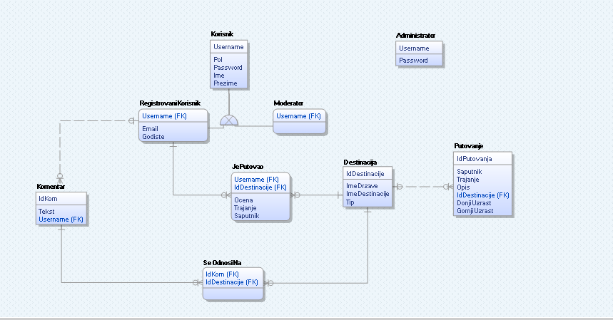

2.3 Šema relacione baze podataka

Korisnik (Username, Password, Pol, Ime, Prezime)
RegistrovaniKorisnik ( Username, Email, Godiste,Pol, Password, Ime, Prezime )
Moderator( Username, Pol, Password, Ime, Prezime)
JePutovao ( Username, IdDestinacije, Ocena, Trajanje, Saputnik )
Destinacija ( IdDestinacije, ImeDrzave, ImeDestinacije, Tip )
Putovanje (IdPutovanja, Saputnik, Trajanje, Uzrast, Opis, IdDestinacije)
Administrator(Username, Password)
Komentar( IdKom, Tekst,Username)
SeOdnosiNa (IdKom,IdDestinacije)

3. Tabele

3.1 Korisnik

Sadrži podatke za sve korisnike baze.

Name | Datatype | Is PK | Is FK
Username | varchar(16) | Yes | No
Password | varchar(25) | No | No
Pol | char(1) | No | No
Ime | varchar(30) | No | No
Prezime | varchar(30) | No | No

3.2 RegistrovaniKorisnik
Sadrži podatke o registrovanim korisnicima. Potrebna je posebna tabela u odnosu na ostale korisnike zbog različitih funkcionalnosti koje su omogućene ovoj vrsti korisnika.
Name | Datatype | Is PK | Is FK
Username | varchar(16) | Yes | No
Email | varchar(25) | No | No
Godiste | year | No | No
Pol | char(1) | No | No
Password | varchar(25) | No | No
Ime | varchar(30) | No | No
Prezime | varchar(30) | No | No

3.3 Moderator

Sadrži podatke o moderotorima. Potrebna je posebna tabela u odnosu na registrovane korisnike zbog različitih funkcionalnosti.

Name | Datatype | Is PK | Is FK
Username | varchar(16) | Yes | No
Password | varchar (25) | No | No
Pol | char(1) | No | No
Ime | varchar(30) | No | No
Prezime | varchar(30) | No | No

JePutovao

Sadrži veze između registrovanih korisnika i destinacija koje su posetili.

Name | Datatype | Is PK | Is FK
Username | varchar(16) | Yes | Yes
idDestinacije | uniqueid | Yes | Yes
Ocena | integer | No | No
Trajanje | integer | No | No
Saputnik | varchar(13) | No | No

Destinacija

Sadrži neophodne podatke o destinacijama.

Name | Datatype | Is PK | Is FK
IdDestinacije | uniqueid | Yes | No
ImeDrzave | varchar(20) | No | No
ImeDestinacije | varchar(20) | No | No
Tip | varchar(15) | No | No

Putovanje

Sadrži podatke neophodne za putovanje. Atribut „Uzrast“ predstavlja uzrast korisnika.

Name | Datatype | Is PK | Is FK
IdPutovanja | uniqueid | Yes | Np
Saputnik | varchar(13) | No | No
Trajanje | integer | No | No
Opis | text | No | No
IdDestinacije | uniqueid | No | Yes
DonjiUzrast | integer | No | No
GornjiUzrast | integer | No | No

3.7 Administrator

Sadrži podatke neophodne za autorizaciju administratora.

Name | Datatype | Is PK | Is FK
Username | varchar(16) | Yes | No
Password | varchar(25) | No | No

3.8 Komentar

Sadrži zabeležene podatke o komentarima u sistemu. Pamti se tekst komentara kao i ko ga je postavio.

Name | Datatype | Is PK | Is FK
IdKom | uniqueid | Yes | No
Tekst | text | No | No
username | varchar(16) | No | Yes

3.9 SeOdnosiNa

Sadrži veze između komentara i destinacija na koje se odnose.

Name | Datatype | Is PK | Is FK
IdKom | uniqueid | Yes | Yes
IdDestinacije | uniqueid | Yes | Yes

